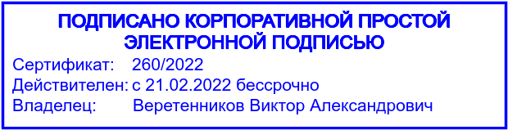
Перечень рекомендуемых мероприятий по улучшению условий труда

Наименование организации: Акционерное общество «Марийский машиностроительный завод»

Наименование структурного подразделения, рабочего места | Наименование мероприятия | Цель мероприятия | Срок  выполнения | Структурные подразделения, привлекаемые для выполнения | Отметка о выполнении
1 | 2 | 3 | 4 | 5 | 6
отсутствует
Управление № 60
Производство № 30
Управление № 69
Отдел № 100
Управление № 63
Цех № 6
6.7.7. Электрогазосварщик | УФ-излучение: Фактор является неустранимым | мероприятия отсутствуют
 | Химический: Химический: усовершенствовать систему вентиляции; организовать рацио-нальные режимы труда и отдыха | снижение концентрации вредных веществ в воздухе рабочей зоны; уменьшение времени контакта с вредными веществами
Центр № 81
Производство № 11
Управление № 25
Цех № 5
5.503.2. Резчик металла на ножницах и прессах | Тяжесть: Разработать мероприятия для приведения условий труда по тяжести трудового процесса в соответствии с нормирующими показателями согласно Приложению № 13 к Методике проведения специальной оценки условий труда, утв. Приказом Минтруда России от 21.11.2023 | Снижение тяжести трудового процесса.
Центр № 21
Центр № 78
Управление № 872
Производство № 809
Цех № 18
Управление № 800
Цех № 15
Комплекс № 79
Цех № 82
Центр № 21

Дата составления: 08.12.2025

